Состояние экономики и социальной сферы, задачи на перспективу.

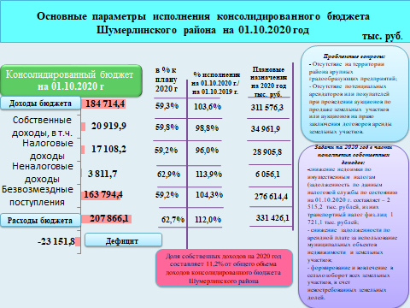

Консолидированный бюджет Шумерлинского района за январь - сентябрь 2020 года по доходам исполнен в объеме 184 млн. 714,4 тыс. рублей с ростом к аналогичному периоду 2019 года на 3,6%, в том числе по собственным (налоговым и неналоговым) доходам – в объеме 20 млн. 919,9 тыс. рублей, со снижением к уровню аналогичного периода 2019 года (244,6 тыс. рублей) на 1,2%.
Поступление налоговых доходов на 1 октября 2020 г. в консолидированный бюджет района составило 17 млн. 108,2 тыс. рублей, что составляет 96,0% к уровню аналогичного периода 2019 года (17 млн. 819,3 тыс. рублей).
Поступление неналоговых доходов на 1 октября 2020 г. составило 3 млн. 811,7 тыс. рублей, с ростом на 13,9% к уровню аналогичного периода 2019 года (3 млн. 345,3 тыс. рублей).
Объем безвозмездных поступлений составил 163 млн. 794,4 тыс. рублей, с ростом к уровню аналогичного периода 2019 года (157 млн. 51,7 тыс. рублей) на 4,3%.
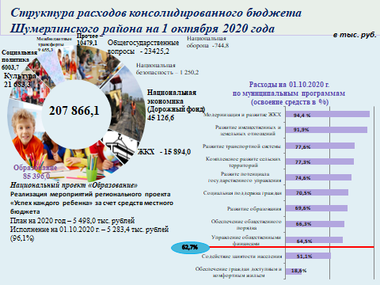
Расходы бюджета на 01.10.2020 года составили 207 млн. 866,1 тыс. рублей.
Консолидированный бюджет Шумерлинского района по состоянию на 1 октября 2020 года исполнен с дефицитом в сумме – 23 млн. 151,8 тыс. рублей за счет остатков средств бюджета на 01.01.2020 года.
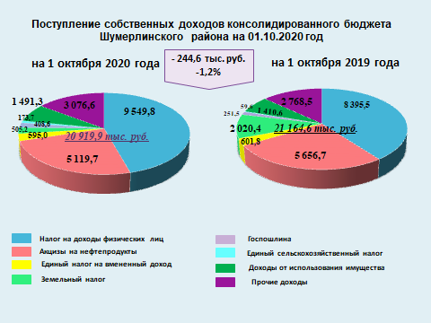
Поступление налоговых и неналоговых доходов на 1 октября 2020 года составило 20 млн. 919,9 тыс. рублей. Выше аналогичного периода 2019 года поступление налога на доходы физических лиц (на 13,7%), единого сельскохозяйственного налога (в 2,9 раза), государственной пошлины (на 62,5%). Основную долю в общем объеме налоговых доходов занимает налог на доходы физических лиц. Крупные налогоплательщики Шумерлинского района: Горьковская дирекция инфраструктуры (п.Пинеры и с.Нижняя Кумашка); ООО «ДПМК Шумерлинская», ООО «НАТ-Поволжье»; ООО «Биопарк-21».

Агропромышленный комплекс является основным сектором экономики района и от его эффективной работы во многом зависит стабильность социально- экономической ситуации. Доля сельского хозяйства в экономике района составляет более 80%. За 9 месяцев 2020 года по предварительным данным произведено продукции на 354 млн. рублей, индекс производства продукции во всех категориях хозяйств составил 101,2 % к 2019 году.
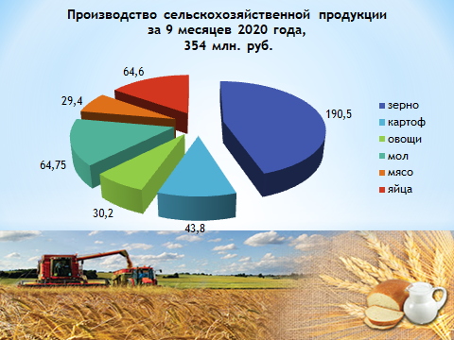
Объемы производства продукции растениеводства и животноводства составляют примерно равные доли. Если говорить о структуре подотраслей, то в растениеводстве 72 % объема производства составляют зерно, а в животноводстве - производство молока - более 40 % .
По итогам девяти месяцев 2020 года среднемесячная заработная плата в отрасли сельского хозяйства района составила 21773 руб. (159% к уровню 2019 года)

Под урожай 2021 года посеяно озимых зерновых культур на площади 2415га, что составляет 121 % к уровню 2019 года.
По состоянию на 1 января 2020 года площадь необрабатываемых земель сельскохозяйственного назначения в Шумерлинском районе составила 5512 га или 21,07 % от площади сельхозугодий. Основные массивы неиспользуемых земель расположены в Русско-Алгашинском и Большеалгашинском сельских поселениях.
В текущем году из необрабатываемых земель сельскохозяйственного назначения ведено в севооборот 1901 га (69% от плана), где проведены культуртехнические работы – дискование в один след, в том числе проведен сев зерновых культур на площади 140 га.
В настоящее время в районе животноводством занимаются только ООО « Приволье» и КФХ. Как факт - отсутствие крупных животноводческих ферм. Необходимо точечно работать по поиску инвестора в целях развития животноводства на землях Русско-Алгашинского и Большеалгашинского сельских поселениях, где оно исторически сложилось.
В ближайшие годы на период до 2024 года перед сельхозтоваропроизводителями республики поставлена задача по увеличению экспорта сельхозпродукции в 2 раза. Высоким экспортным потенциалом для сельскохозяйственных предприятий района является производство рапса, горчицы, пшеницы, сои и продукции их переработки. В этом направлении ИП Мазумдер занимается производством и реализацией рапса.
По данным Чувашстата за 9 месяцев 2020 года в хозяйствах всех категорий произведено на убой скота и птицы 378,7 тонн, что составляет 98,9% к аналогичному периоду прошлого года, молока – 5389,9 тонн (99,6 % к уровню 2019 года), в том числе в сельскохозяйственных организациях района производство скота и птицы в живом весе уменьшилось на 2 % и составило 13 тонн, молока - увеличилось на 8% и составило 257 тонн.
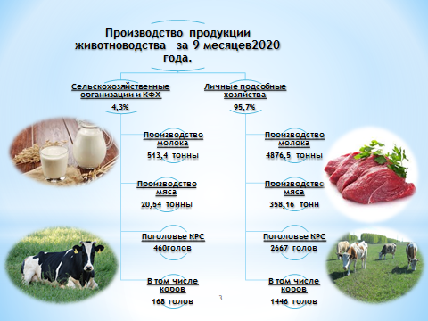
На 1 октября 2020 г. в хозяйствах всех категорий поголовье крупного рогатого скота составило 3127 голов или 98,9 % к уровню прошлого года, в том числе коров 1614 голов или 99,3 % к аналогичному периоду прошлого года. В сельскохозяйственных организациях и крестьянских (фермерских) хозяйствах Шумерлинского района поголовье КРС увеличилось по сравнению с аналогичным периодом 2019 года на 7% и составило 460 голов, в том числе коров -168 голов (увеличилось по сравнению с аналогичным периодом 2019 года на 2%).

Одной из проблем развития сельского хозяйства является отсутствие сбыта и переработки сельскохозяйственной продукции. Для разрешения данной проблемы в районе создан сельскохозяйственный потребительский кооператив «Сельское подворье» (председатель Вершинина Елена Михайловна) на территории Краснооктябрьского сельского поселения.

Кооператив открыл магазин в г. Шумерля по реализации излишков сельскохозяйственной экологической продукции, произведенной в личных подворьях жителей Краснооктябрьского сельского поселения. Также реализуется молочная продукция, в том числе сыры и творог, произведенные в ООО «Приволье», и переработанная силами кооператива.

ЗАДАЧИ НА ПЕРСПЕКТИВУ

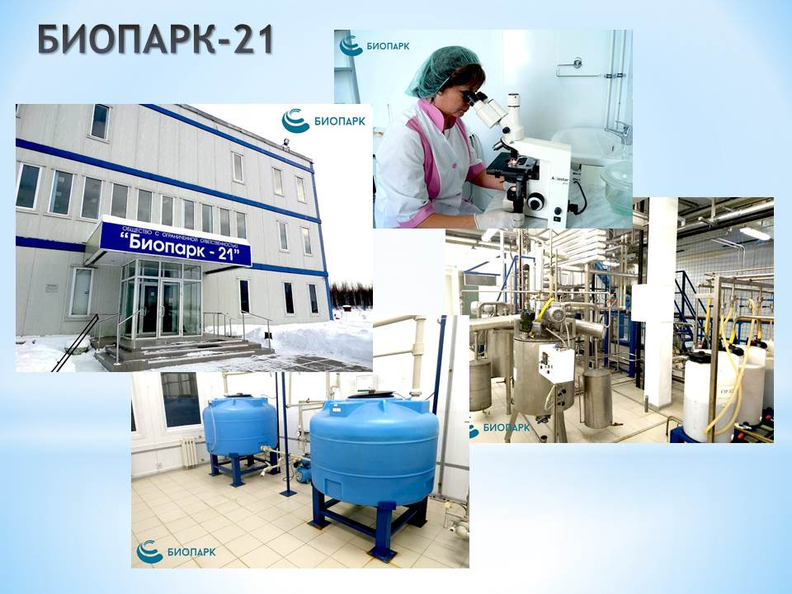
Проект «Биопарк-21» - производство пробиотиков и силосного концентрата. Построено административное здание, внутри которого введена в эксплуатацию опытная установка. Выделено и оформлено в собственность 17,7 га земель в Шумерлинском районе под строительство завода. Коммуникации (газ, вода, дорога, электричество) подведены.
ООО «Биопарк-21»занимается производством и реализацией биопрепаратов, разработкой научных проектов в биотехнологии и лабораторными исследованиями. Создано 18 рабочих мест. Объем производства незначительный. В 2020 году поступление налогов в бюджет района составил 436,6 тыс. руб.
Наши предложения – дальнейшее развитие и расширение производственной деятельности.

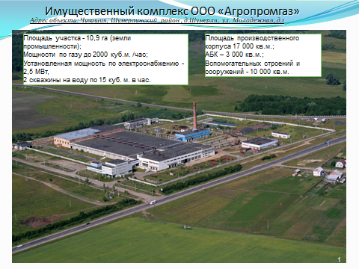

ООО « Агропромгаз»
Площадь участка: 10,9 га (земли промышленности);
Мощности по газу до 2000 куб.м. /час;
Установленная мощность по электроснабжению 2,5 МВт
2 скважины на воду по 15 куб. м. в час

Площадь производственного корпуса 17 000 кв.м.;
АБК – 3 000 кв.м.;
Вспомогательных строений и сооружений 10 000 кв.м

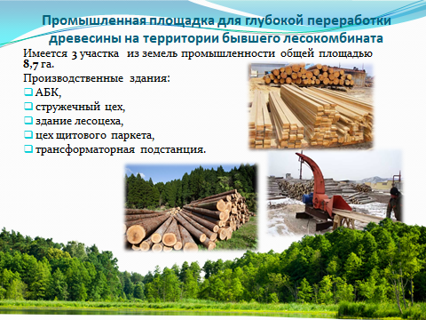Промышленная площадка для глубокой переработки древесины на территории бывшего лесокомбината. Имеется 3 участка из земель промышленности общей площадью 8,7 га. Производственные здания : АБК, стружечный цех, здание лесоцеха, цех щитового паркета, трансформаторная подстанция.

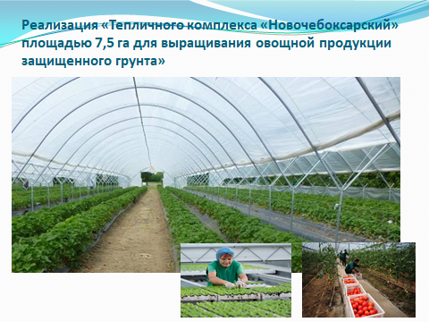

Предложение от администрации Шумерлинского района о реализации «Тепличного комплекса «Новочебоксарский» площадью 7,5 га для выращивания овощной продукции защищенного грунта» на территории района в 2021 году.
Для этого имеются земельные участки рядом с г. Шумерля (34 га – Мыслецкое поле, и 9 га около ООО « Агропромгаз».
23 октября состоялась встреча с Поляковым Дмитрием Вячеславовичем – членом Совета директоров ООО «Теплицы регионов. Достигнута договорённость о намерениях реализации 3 этапа проета в Шумерлинском районе. Инвестор в ожидании согласования руководства республики.

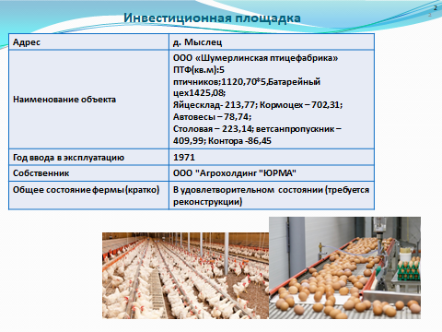

Инфраструктурные проекты, реализация которых окажет существенное влияние на развитие Шумерлинского района.

В 2020 году по программе инициативного бюджетирования предусмотрено реализация 76 проектов на общую сумму около 42 млн. руб., в том числе: из республиканского бюджета-33,5 млн. руб., из местного бюджета -4,2 млн. руб., средства населения -4,2 млн. руб. 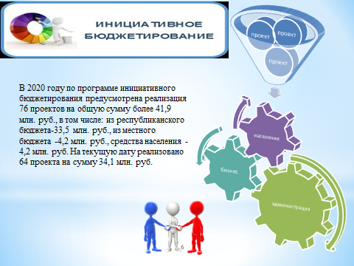
В рамках данной программы отремонтировано 18 уличных автомобильных дорог в населенных пунктах сельских поселений протяженностью 16 км, построена 51 площадка ТКО и реализованы другие иные проекты.

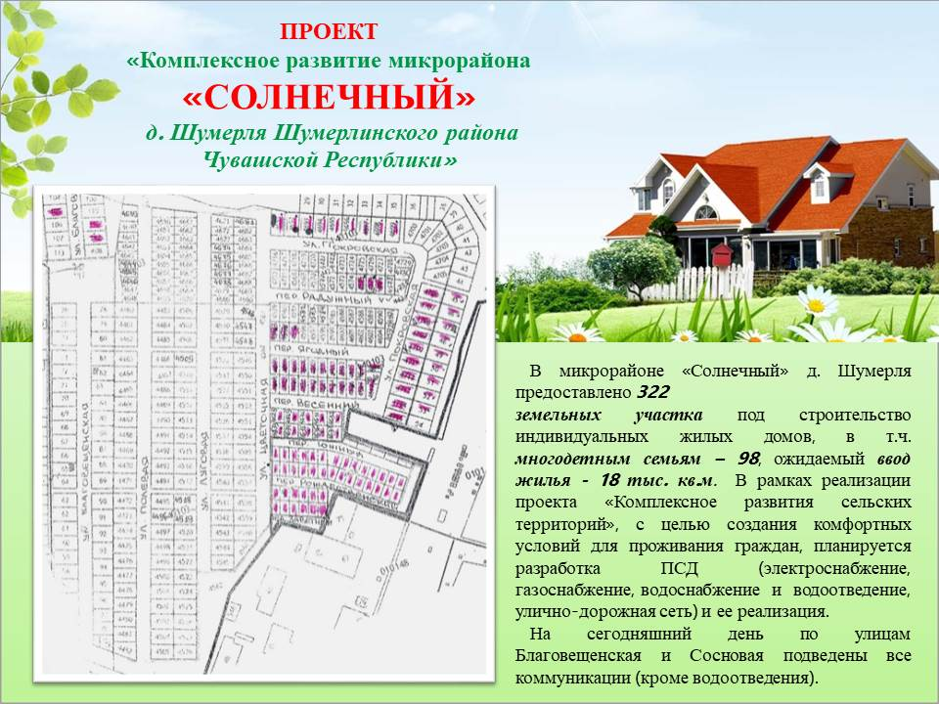

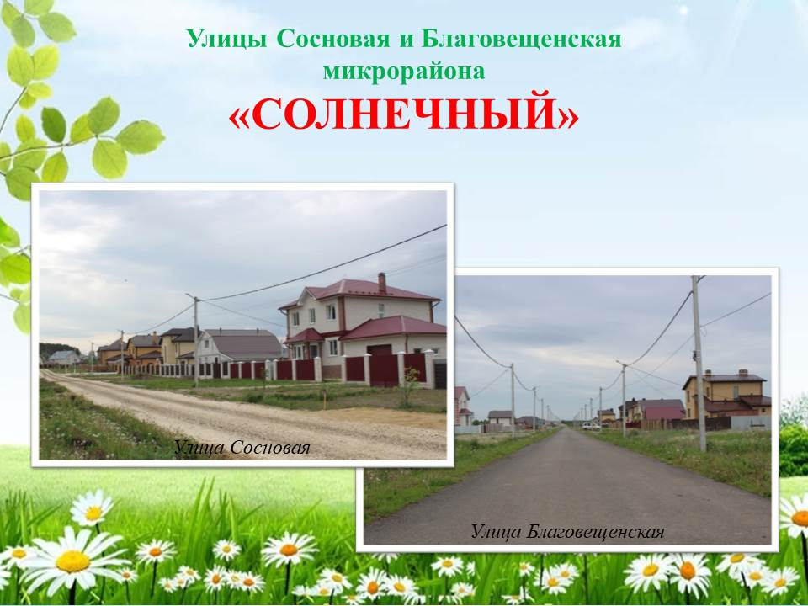

1. Закольцевание автомобильной дороги общего пользования местного значения с твердым покрытием пос. Красный Атмал- пос. Речной в Шумерлинском районе, 6 км. В настоящее время там проходит грунтовая дорога.
2. Закольцевание автомобильной дороги общего пользования местного значения с твердым покрытием «Чебоксары- Сурское» - с. Туваны - д. Малые Туваны»- «Чебоксары - Сурское» - с. Ходары –д. Егоркино» Шумерлинском районе, 1,2 км. В настоящее время там проходит грунтовая дорога.
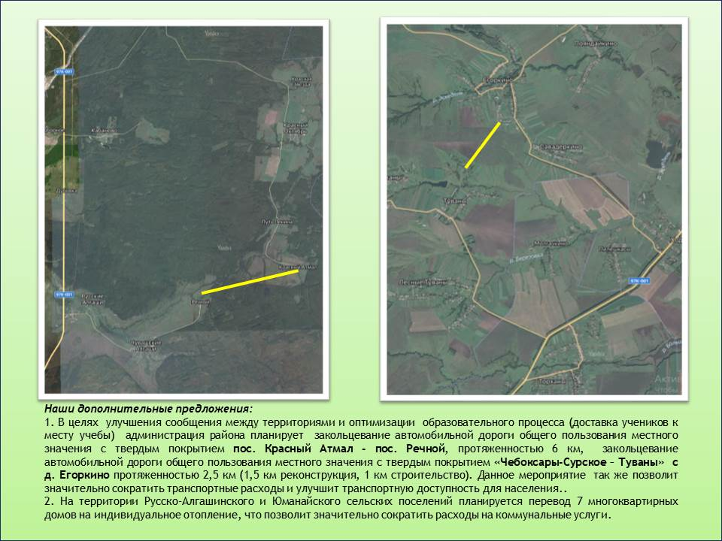

Обеспечения населения доброкачественной питьевой водой требует внимания и капиталовложений:
1. Строительство водопровода в с. Нижняя Кумашка протяженностью 8 тыс. 258 м, общей стоимостью строительства 32,7 млн. рублей (в ценах 3 кв. 2014 г.), положительное заключение экспертизы имеется.
2. Водоснабжение населенного пункта д. Лесные Туваны, имеется разработанная проектно-сметная документация сметной стоимостью 11,2 млн. рублей (в ценах 4 кв. 2005 г.), положительное заключение экспертизы имеется.
3. Капитальный ремонт водонапорных башен Егоркинского, Нижнекумашкинского, Туванского, Ходарского, Юманайского и Русско-Алгашинского сельских поселений в количестве 9 единиц общей стоимостью 3,5 млн. рублей. Проектно-сметная документация разработана, получено положительное заключение экспертизы.
4. Модернизация, строительство очистных сооружений хозяйственно-бытовой канализации в населенных пунктах с. Юманай, с. Ходары, с. Нижняя Кумашка, с. Русские Алгаши.
5. Модернизация существующих сетей водоотведения с. Ходары – 2 тыс. 839 м., стоимостью 3,0 млн. рублей, с. Туваны – 700 м., стоимостью 1,0 млн. рублей, д. Шумерля – 250 м., стоимостью 480,0 тыс. рублей.

6. Подготовка ПСД на реконструкцию здания школы под основную общеобразовательную школу с пристроем учебного корпуса на 60 учащихся в с. Нижняя Кумашка Шумерлинского района Чувашской Республики.
7. Разработка ПСД на строительство блочно-модульной котельной: в настоящее время ПСД находится на госэкспертизе в Центре ценообразования.

В Шумерлинском районе функционируют 7 образовательных организаций, реализующих программы дошкольного, начального общего, основного общего, среднего общего образования, 1 учреждение дополнительного образования, реализующее программы дополнительного образования. Все дети общеобразовательных организаций обучаются в первую смену. На дистанционную форму обучения никто не переведен.
В системе образования детей Шумерлинского района работает 91 педагогический работник. Количество обучающихся в школах района - 490 человек.
Система дошкольного образования представлена 11 дошкольными группами при 6 образовательных организациях, 1 организации «Начальная школа - детский сад». Доля охвата детей услугами дошкольного образования в возрасте 1 - 7 л. составляет 25% от количества зарегистрированных детей в районе этого возраста.

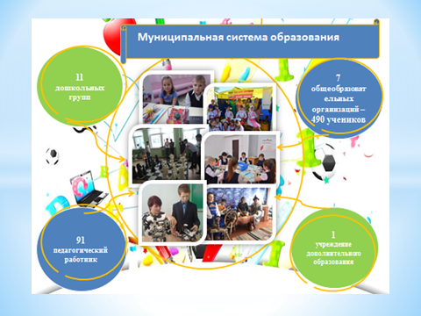

В 2020 г. на укрепление материально-технической базы учреждений образования Шумерлинского района из бюджетов всех уровней выделено 31,3 млн. руб., в т.ч.:
- 21,7 млн. руб. - капитальный ремонт МАОУ «Ходарская СОШ им. И.Н. Ульянова».
- 4,6 млн. руб. - капитальный ремонт (замена оконных блоков) в 6 общеобразовательных учреждениях (8 учебных корпусов).
- 2,1 млн. руб. - капитальный ремонт 10 учебных кабинетов начальных классов в 4 школах.
- 2,9 млн. руб. - 13 проектов развития общественной инфраструктуры, основанных на местных инициативах.

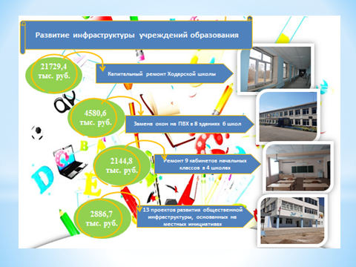

Справочно. Школы района уже 3 год активно участвуют в данной программе, в ходе реализации которой привлечено порядка 3,7 млн. руб.
На пищеблоках 4 школ будет заменено технологическое оборудование из расчета по 2 млн. на школу. В настоящее время уже произведена поставка холодильников и мармитов.
В Шумерлинском районе ученики 1-4 классов обеспечены бесплатным одноразовым питанием – обедом. На эти цели выделено 754,6 тыс. руб. Кроме того, бесплатным питанием обеспечены дети из многодетных малообеспеченных семей (45 чел.) и дети с ОВЗ (21 чел.).
Справочно. С 1 сентября 2020 года в образовательных организациях Шумерлинского района организовано бесплатное горячее питание для обучающихся 1 - 4 классов (178 чел.). Бесплатное горячее питание для обучающихся 1 - 4 классов предоставляется 1 раз в день. В образовательных организациях Шумерлинского района обучающимся 1-4 классов предоставляется бесплатный обед. Используется 12-дневное меню, согласованное с Роспотребнадзором. Стоимость питания составляет 52,36 руб. на одного ребенка. Принято постановление администрации Шумерлинского района от 24 августа 2020 года № 412 «Об утверждении Перечня мероприятий по организации бесплатного горячего питания обучающихся, получающих начальное общее образование в муниципальных образовательных организациях, обеспечивающих охват 100 процентов от числа таких обучающихся в указанных образовательных организациях Шумерлинского района».
С целью соблюдения противоэпидемического режима в соответствии с государственными санитарно-эпидемиологическими правилами и гигиеническими нормативами и принятие мер и предотвращения распространения новой коронавирусной инфекции (COVID-19) из бюджета Шумерлинского района направлено ок. 500 тыс. руб. на приобретение средств для дезинфекции, средств индивидуальной защиты, бесконтактных термометров.
Справочно. Из Министерства образования и молодежной политики Чувашии на безвозмездной основе поступили 116 рециркуляторов и 7 бесконтактных термометров на сумму 1855,6 тыс. руб.
Соцобеспечение: задолженности по всем социальным выплатам нет. В базе данных по Шумерлинскому району значится:
- участников ВОВ - 2 человека;
- тружеников тыла - 146 человек;
- членов семьи погибших, умерших участников ВОВ - 38 человек.
Здравоохранение: БУ «Шумерлинский межтерриториальный медицинский центр» Минздрава Чувашии - многопрофильное учреждение здравоохранения межтерриториального уровня оказывает медицинскую помощь населению города Шумерли, Шумерлинского и Порецкого районов. Численность населения по Шумерлинскому району 8380 человек, в том числе взрослого населения 7144 человека и детского - 1236.
Медицинская организация имеет в составе: стационар на 298 коек, в том числе 268 коек на базе БУ «Шумерлинский ММЦ» Минздрава Чувашии поликлинику на 760 посещений в смену, в том числе женскую консультацию на 100 посещений в смену, детскую поликлинику на 150 посещений в смену. В районе 6 врачебных амбулаторий, 12 ФАПов. Медицинскую помощь оказывает по 40 специальностям.
В БУ «Шумерлинский межтерриториальный медицинский центр» Минздрава Чувашии работает 711 человек, из них 103 врача, 291 человек среднего медицинского персонала, 1 провизор, 316 человек прочего персонала. В целях укомплектования медицинскими кадрами в 2020 г. принято 4 врача, 16 человек среднего медицинского персонала, уволились 11 врачей, 17 человек среднего медицинского персонала. С целью дальнейшего повышения качества медицинской помощи проводить работу по профессиональной подготовке кадров. Обучено на сертификационных циклах 49 врачей и 35 человек среднего медицинского персонала.
Укомплектованность врачебными штатами за 9мес. 2020 года составила 67,6% (за 9 мес.2019 г.- 71,4%), в том числе по стационару врачами укомплектованы на 60,4% (за 9 мес.2019 г -57,3%), по поликлинике на 80,9% (за 9 мес.2019 г.- 80,9%), укомплектованность средним медицинским персоналом составила 74,9% (за 9 мес.2019 г. - 76,6%) , в том числе в поликлинике 79,2% (за 9 мес.2019 г -82,1%),в стационаре - 68,4% (за 9 мес.2019 г -68,4%). В БУ «Шумерлинский межтерриториальный медицинский центр» Минздрава Чувашии укомплектованность врачебными штатами за 9 мес. 2020 г уменьшилась по сравнению с аналогичным периодом 2019 года на 3,8 %.
В составе БУ «Шумерлинский межтерриториальный медицинский центр» Минздрава Чувашии ковидных госпиталей и отделений нет. Пациенты с диагностированной коронавирусной инфекцией и нуждающиеся в госпитализации, направляются в следующие стационары: БУ «Алатырская ЦРБ» Минздрава Чувашии, БУ «Ядринская ЦРБ» Минздрава Чувашии, БУ «БСМП» Минздрава Чувашии.
На амбулаторном лечении – 5 пациентов, выздоровели – 66 человек. От коронавирусной инфекции умер – 1 пациент. Всего в круглосуточных стационарах пролечено – 3 человека.

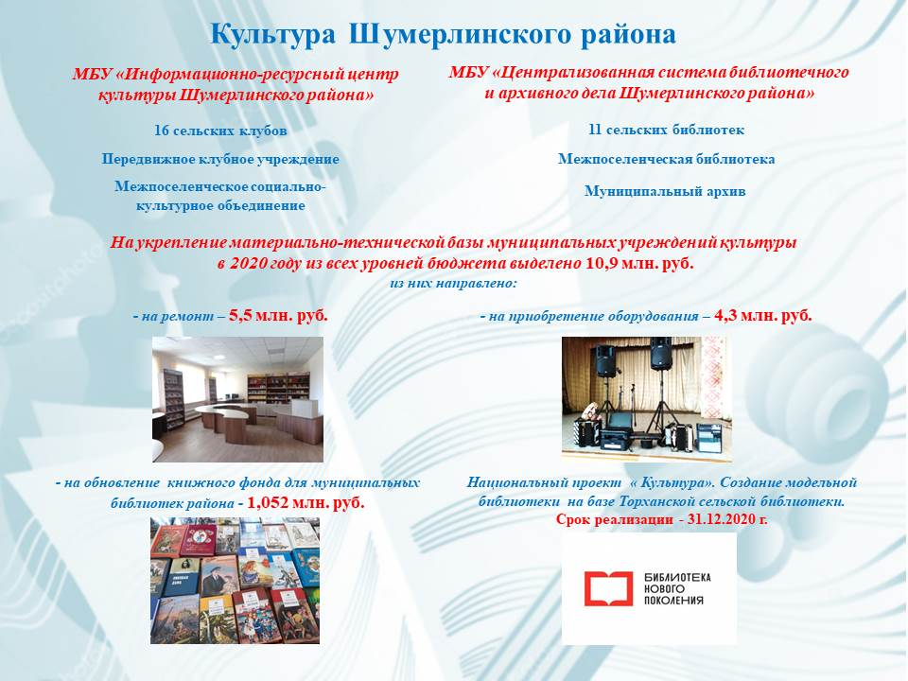
Культура района сегодня - это 2 муниципальных учреждения культуры, в состав которых входит 16 сельских клубов, передвижное клубное учреждение, межпоселенческое социально-культурное объединение, муниципальный архив и 11 сельских библиотек и межпоселенческая библиотека.
На укрепление материально- технической базы муниципальных учреждений культуры в 2020 году из всех уровней бюджета выделено 10,9 млн. руб из них:
- на ремонт направлено – 5, 5 млн.руб.(Пояндайкинский сельский клуб и Юманайская, Нижнекумашкинская, Туванская, Межпоселенческая библиотеки).
-на приобретение оборудования направлено – 4,3 млн. руб. (Туванский КОЦ, Краснооктябрьский ск., Межпоселенческая, Нижнекумашкинская, Юманайская, Русскоалгашинская библиотеки)
- на обновление книжного фонда для муниципальных библиотек района закуплено новой литературы на 1,052 млн. руб.
В рамках национального проекта « Культура» идет реализация проекта на создание модельной библиотеки на базе Торханской сельской библиотеки Шумерлинского района.На реализацию проекта выделено 5,0 млн. руб. Срок реализации -31.12.2020 г.
В связи с пандемией кароновируса в учреждениях культуры Шумерлинского района произошло снижение показателей посещения по сравнению с 2019 годом на 26,6 %( 2019- 116098 чел, 2020- 85168 чел.)

